就学時健康診断の関する書類の提出の仕方
Como entregar para a escola os documentos relacionados ao
exame médico para o ingresso escolar
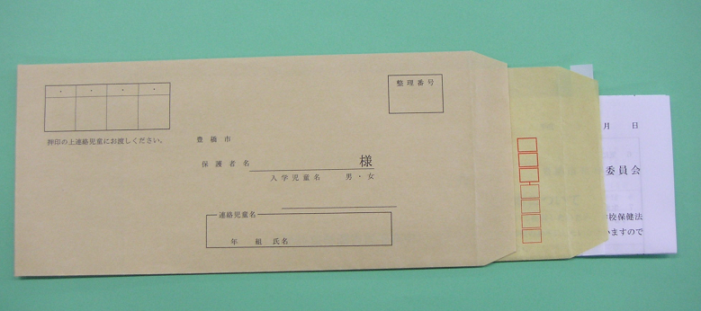
data de recebimento / assinatura

aluno de recados

- アンケート用紙に書き込んで封筒に入れてください。
Responder o questionário e colocar dentro do envelope.

②のり付けをしてください。
Lacrar o envelope.
③この封筒は、学校との連絡用の封筒です。手紙を受け取った日付を書き、サインをして連絡児童に渡してください。
この封筒は繰り返し使いますので、のり付けをしないでください。
Este envelope serve para recados entre a escola e os pais.
No dia que receber a carta, marcar a data de recebimento, assinar no espaço indicado e devolver para o aluno de recados＊. Este envelope será usado várias vezes, portanto não passe cola ou jogue fora.

＊連絡児童は、あなたの近所に住んでいて現在小学校に通っている児童や、来年小学校に入学する児童の兄弟たちです。この連絡児童が、入学までの間、学校からの連絡文書を届けます。
学校からの手紙が届いたら、必ず封筒に日付とサインを書き入れ、連絡児童に渡してください。
手紙の返事は、ご自分で学校に持ってきてくださってもいいです。
今回の返事は、必ず 月 日までに学校に届くようにしてください。
＊aluno de recados é um aluno da escola que mora na vizinhança da sua casa ou um irmão/irmã da criança que ingressará na escola. Esse aluno de recados levará a correspondência da escola até a sua casa e vice-versa. Quando receber alguma carta da escola, sem falta coloque a data no envelope, assine e entregue para o aluno de recados, ou poderá entregar pessoalmente na escola.
A resposta dessa carta deverá ser entregue sem falta à escola até o dia日 mês月 ．

